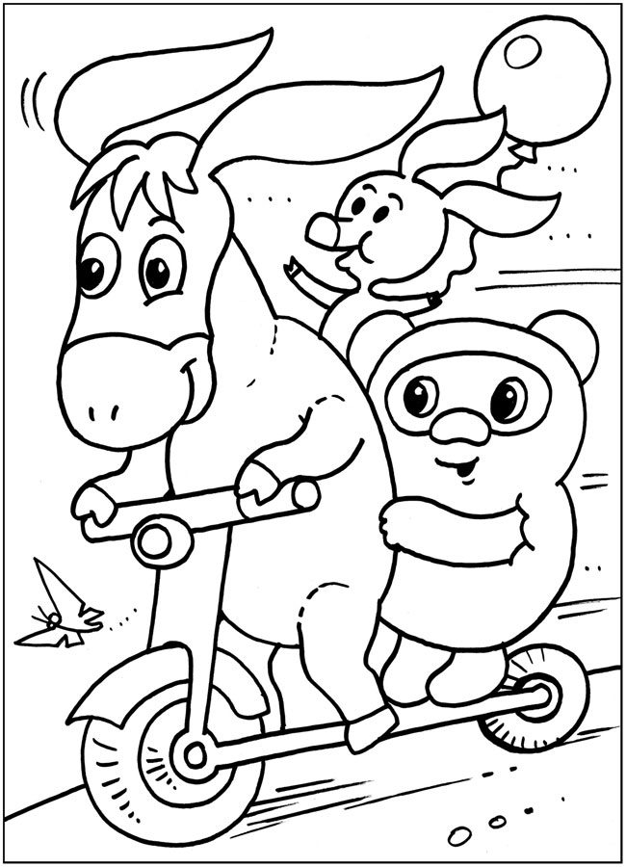

МАДОУ ЦРР ДС № 167 г. Тюмени

Памятка для родителей
Как выбрать правильный
самокат для ребёнка.

Инструктор
по физической культуре
Колова Л. Г.

2019 г

Как помочь развиваться ребёнку гармонично? Этим вопросом задаётся каждый родитель. Кроме повседневного ухода, сбалансированного питания, регулярных прогулок на свежем воздухе и совершенствования умственных способностей важно также физическое здоровье. Простые нагрузки укрепляют иммунитет и способствуют воспитанию силы воли. Дети не очень охотно выполняют монотонные упражнения, но это не должно быть поводом отказываться от физической активности. Подойдите к вопросу творчески и купите самокат!
Преимущества самоката
- менее опасный вид транспорта, чем велосипед или роликовые коньки;
- во время езды развивается способность удерживать равновесие в раннем возрасте;
- происходит укрепление костно-мышечной системы благодаря равномерным нагрузкам на ноги и руки;
- экономится время на передвижение, мама с малышом могут быстрее добраться до детского сада или кружка;
- с красочным спортивным инвентарём ребёнку обеспечено внимание сверстников, и это может стать поводом для нового знакомства и дружбы;
- катание помогает поддержанию физической формы;
- эффективно тренируется выносливость.
Выбираем самокат по возрасту
Не все самокаты одинаковы. Главное отличие разных моделей — высота руля и конструкция изделия. Оба этих параметра рассчитаны на детей разных возрастов. Покупайте подходящий вашему ребёнку транспорт: это вопрос не только цены и дизайна, но и безопасности.
Для малышей двух–трёх лет
Начинающим следует подарить модель на четырёх колёсах. Она более устойчива, и освоение пройдёт максимально гладко. Позже можно будет перейти на более «шуструю» трёх— или двухколёсную модель.
Для детей от трёх до пяти лет
Не бойтесь переходить на продвинутые двухколёсные самокаты. В возрасте трёх–пяти лет дети уже умеют ровно держаться, плавно разгоняться и вовремя тормозить. Учтите: два колеса сильнее тренируют равновесие и приводят к смелым экспериментам с детским транспортом, но в этот период взросления подобное вполне допустимо.
Для детей с 5 лет
Пятилетние мальчики и девочки уже умеют держать равновесие и свободно пользуются тормозами. Поэтому, кроме двухколёсного самоката, нет смысла покупать другой.
Недостатки самоката:
Некоторые ортопеды склоняются к вредности самоката, так как нагрузка на ноги неравномерная. Но тут следует учитывать, что кататься ребенок будет не целый день напролет. Кроме того, малыша нужно приучить менять отталкивающую ногу, что позволяет равномерно распределить нагрузку.
Помните, что самокат — это первый транспорт вашего ребёнка. С его появлением малыш становится взрослее и ответственнее. У него появится дополнительный повод чаще бывать на свежем воздухе. Поддерживайте чадо в период освоения самоката, и тогда прогулки будут приятными и полезными как для родителей, так и для ребёнка.

